МИНИСТЕРСТВО НАУКИ И ВЫСШЕГО ОБРАЗОВАНИЯ
РОССИЙСКОЙ ФЕДЕРАЦИИ

ПЕНЗЕНСКИЙ ГОСУДАРСТВЕННЫЙ УНИВЕРСИТЕТ

Кафедра «Информационная безопасность систем и технологий»

Отчет
по лабораторной работе №3
на тему «Работа с последовательным интерфейсомпередачиданныхUART микроконтроллера семейства STM32»

Дисциплина: ПМК
Группа: 21ПИ1
Выполнил: Гусев Д. А.
Количество баллов:
Дата сдачи:
Принял: Хворостухин С. П .

2024
- Цель работы: Ознакомиться с программными средствами работыпопоследовательному интерфейсу UART микроконтроллера STM32..
- Задание на лабораторную работу.
  - Получить вариант задания у преподавателя.
  - Рассчитать значение делителя частоты и регистра BRR контроллера USART в соответствии с заданием.
  - Создать проект в среде Keil uVision5 для микроконтроллераSTM32F103RB.
  - Выбрать программные компоненты: CMSIS/Core, Device/Startup, Device/StdPeriph Drivers/Framework, Device/StdPeriph Drivers/GPIO, Device/StdPeriph Drivers/RCC; Device/StdPeriph Drivers/TIM; Device/StdPeriph Drivers/USART.
  - Выполнить настройку режима отладки для проекта.
  - Разработать программу согласно задания.
  - Выполнить симуляцию разработанной программы.
  - Зафиксировать результаты функционирования программы: настройки аппаратных средств; содержимое терминала последовательного интерфейса; параметры формируемых сигналов.
  - Сделать выводы по проделанной работе и оформить отчет
- Выполнение лабораторную работы:
  - Был получен вариант задания – 8. Данные для варианта заданя представлены в таблице 1.
Таблица 1 — Вариант задания №8
Номер варианта | Контроллер | Скорость передачи, бод
8 | USART2 | 2400

  - Был создан проект в среде Keil uVision5 для микроконтроллера STM32F103RB. Результат представлен на рисунке 1.
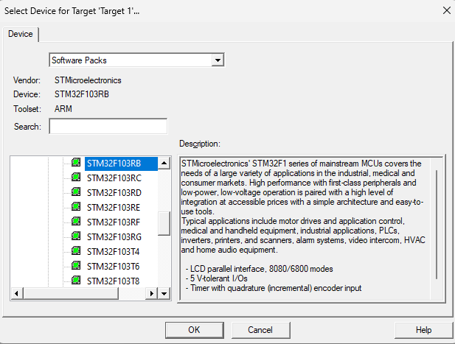
Рисунок 1 — Создание проекта для микроконтроллера STM32F103RB
  - Были выбраны программные компоненты: CMSIS/Core, Device/Startup, Device/StdPeriph Drivers/Framework, Device/StdPeriph Drivers/GPIO, Device/StdPeriph Drivers/RCC; Device/StdPeriph Drivers/TIM; Device/StdPeriph Drivers/USART. Результат представлен на рисунке 2.
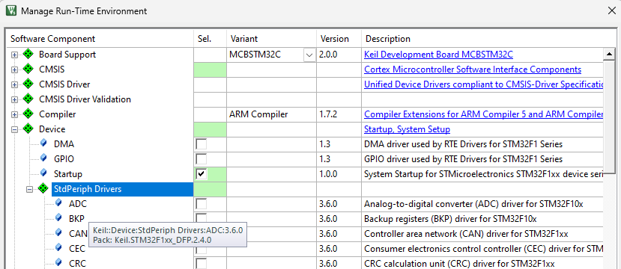
Рисунок 2 — Выбор компонентов
  - Была выполнена настройка режима отладки для проекта. Для этого в папке проекта был создан файл MAP.ini со следующим содержанием:
MAP 0x40000000, 0x47FFFFFF READ WRITE;
Далее была открыта вкладка «Option for Target...» затем была открыта вкладка «Debug», был включен переключатель «UseSimulator». В поле «DialogDLL» было записано DARMSTM.DLL, в поле «Parameter» было записано: - pSTM32F103RB. Был установлен путь к файлу MAP.ini в поле «InitializationFile». Результат представлен на рисунке 3.
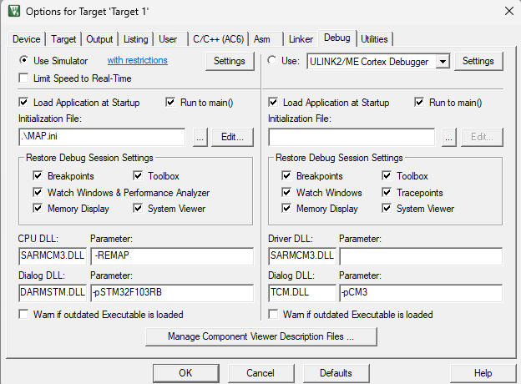
Рисунок 3 — Настройка проекта
  - Была разработана программа, реализующая: инициализацию портов ввода-вывода; инициализацию таймера в режиме захвата сигнала; инициализацию таймера в режиме широтно-импульсной модуляции; обработку прерываний таймеров. Код программы представлен в Приложении А.
  - Была выполнена симуляция разработанной программы с использованием функций отладки, а также зафиксированы результаты функционирования программы. Результаты представлены на рисунке 4.
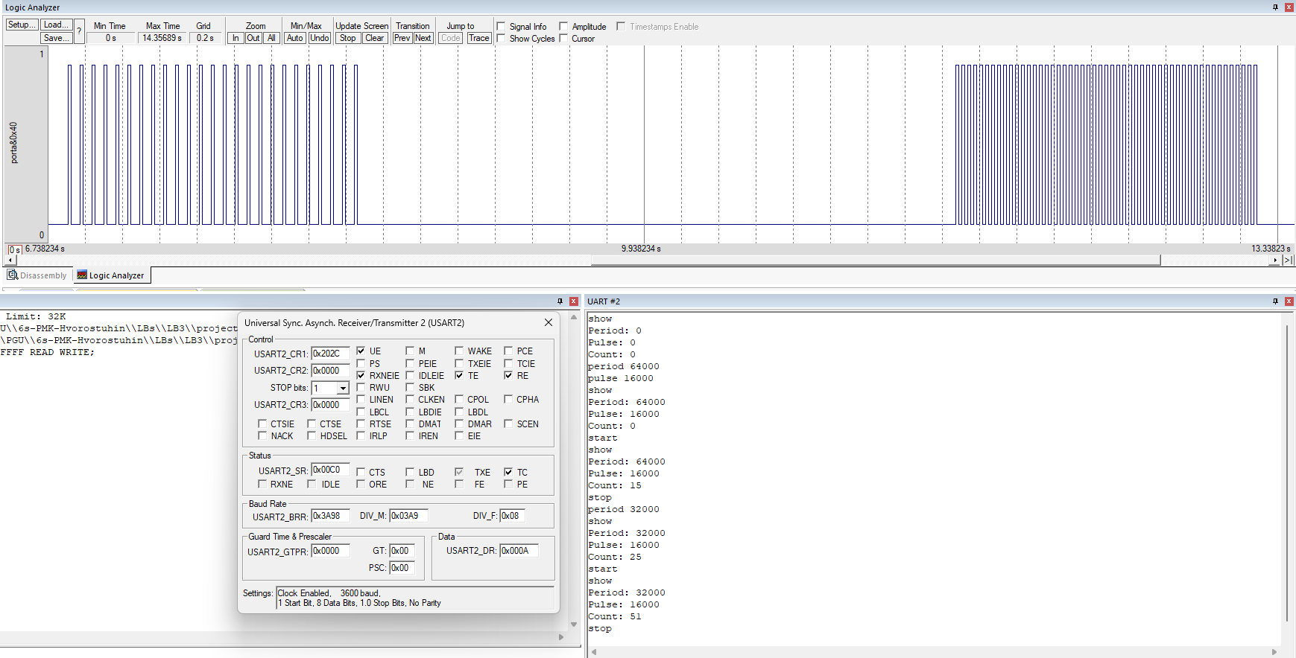
Рисунок 4 - Симуляция

- Вывод: было выполнено ознакомление с программными средствами работы по последовательному интерфейсу UART микроконтроллера STM32.

Приложение А

Код программы
#include "stm32f10x.h" // Подключение библиотеки общих определений для STM32F10x
#include "stm32f10x_gpio.h" // Подключение библиотеки для работы с GPIO
#include "stm32f10x_rcc.h" // Подключение библиотеки для работы с RCC
#include "stm32f10x_tim.h" // Подключение библиотеки для работы с таймерами
#include "stm32f10x_usart.h" // Подключение библиотеки для работы с USART

/* Объявление структуры для инициализации канала таймера */
static TIM_OCInitTypeDef ChObj;
/* Объявление структуры для инициализации таймера */
static TIM_TimeBaseInitTypeDef TimObj;

static char buffer; // Буфер для хранения принятых данных
static char xbuffer[64]; // Буфер для хранения массива данных
static uint8_t xlen = 0; // Длина буфера
static uint32_t counter = 0;

// Функция вывода массива байтов
static void sendArr(char *data)
{
uint64_t i = 0;
while (data[i])
{
USART_SendData(USART2, data[i]);
while (!USART_GetFlagStatus(USART2, USART_FLAG_TXE))
{
}
i++;
}
}

// Функция вывода байта
static void sendChar(char data)
{
USART_SendData(USART2, data);
while (!USART_GetFlagStatus(USART2, USART_FLAG_TXE))
{
}
}

// Функция очистки буфера
static void clearXBuff(void)
{
uint8_t i;
for (i = 0; i <= xlen; i++)
xbuffer[i] = 0;
xlen = 0;
buffer = 0;
}
static uint16_t getArg()
{
uint8_t i;
uint8_t begin = 0;
uint16_t arg = 0;

for (i = 0; i < xlen; i++)
{
if (xbuffer[i] == ' ')
begin = i + 1;
}
if (!begin)
return arg;

for (i = begin; i < xlen; i++)
arg = arg * 10 + (xbuffer[i] - '0');
return arg;
}

// Функция сравнения массива байтов с буфером массива байтов
static int isXBuff(char *data)
{
uint8_t i;
for (i = 0; i < sizeof(data); i++)
{
if (data[i] != xbuffer[i])
return 0;
}
return 1;
}

static void initGPIO(void) // Функция инициализации GPIO
{
GPIO_InitTypeDef PortObj; // Объявление структуры для инициализации GPIO
RCC_APB2PeriphClockCmd(RCC_APB2Periph_GPIOA, ENABLE); // Включение тактирования порта A

/* Настройка порта PA9 */
PortObj.GPIO_Pin = GPIO_Pin_2; // Настройка пина 9
PortObj.GPIO_Speed = GPIO_Speed_50MHz; // Установка скорости GPIO
PortObj.GPIO_Mode = GPIO_Mode_AF_PP; // Установка режима альтернативной функции push-pull
GPIO_Init(GPIOA, &PortObj); // Инициализация GPIOA с использованием структуры Obj

/* Настройка порта PA10 */
PortObj.GPIO_Pin = GPIO_Pin_3; // Настройка пина 10
PortObj.GPIO_Mode = GPIO_Mode_IN_FLOATING; // Установка режима входа с подтяжкой к "плавающему" уровню
GPIO_Init(GPIOA, &PortObj); // Инициализация GPIOA с использованием структуры Obj

/* Настройка порта PA3 */
PortObj.GPIO_Pin = GPIO_Pin_6; /* Настройка пина 3 */
PortObj.GPIO_Mode = GPIO_Mode_AF_PP; /* Режим альтернативной функции, push-pull */
PortObj.GPIO_Speed = GPIO_Speed_2MHz; /* Скорость порта 2 МГц */
GPIO_Init(GPIOA, &PortObj); /* Применение настроек к порту A */
}

static void initUSART(void) // Функция инициализации USART
{
USART_InitTypeDef UsartObj; // Объявление структуры для инициализации USART
RCC_APB1PeriphClockCmd(RCC_APB1Periph_USART2, ENABLE); // Включение тактирования USART2

UsartObj.USART_BaudRate = 2400; // Установка скорости передачи данных
UsartObj.USART_WordLength = USART_WordLength_8b; // Установка длины слова
UsartObj.USART_StopBits = USART_StopBits_1; // Установка количества стоп-битов
UsartObj.USART_Parity = USART_Parity_No; // Установка контроля четности
UsartObj.USART_HardwareFlowControl = USART_HardwareFlowControl_None; // Установка аппаратного управления потоком
UsartObj.USART_Mode = USART_Mode_Tx | USART_Mode_Rx; // Установка режима передачи и приема
USART_Init(USART2, &UsartObj); // Инициализация USART2 с использованием структуры Obj

USART_ITConfig(USART2, USART_IT_RXNE, ENABLE); // Включение прерывания по приему данных
USART_Cmd(USART2, ENABLE); // Включение USART2
NVIC_EnableIRQ(USART2_IRQn);
NVIC_SetPriority(USART2_IRQn, 1);
}

void USART2_IRQHandler(void) // Обработчик прерывания USART2
{
if (USART_GetFlagStatus(USART2, USART_FLAG_RXNE)) // Если флаг RXNE установлен
{
USART_ClearITPendingBit(USART2, USART_FLAG_RXNE); // Очистка флага прерывания RXNE
buffer = USART_ReceiveData(USART2); // Чтение данных из регистра приема USART2

if (xlen + 1 >= sizeof(xbuffer))
{
sendArr("\nOverflow buffer\n");
clearXBuff();
return;
}

if (buffer != 0x0D)
{
xbuffer[xlen] = buffer;
sendChar(buffer);
xlen++;
return;
}

if (isXBuff("show"))
{
clearXBuff();
sprintf(xbuffer, "%d", TimObj.TIM_Period);
sendArr("\nPeriod: ");
sendArr(xbuffer);

clearXBuff();
sprintf(xbuffer, "%d", ChObj.TIM_Pulse);
sendArr("\nPulse: ");
sendArr(xbuffer);

clearXBuff();
sprintf(xbuffer, "%d", counter);
sendArr("\nCount: ");
sendArr(xbuffer);

clearXBuff();
sendArr("\n");
return;
}

if (isXBuff("start"))
{
if (TimObj.TIM_Period & ChObj.TIM_Pulse)
TIM_Cmd(TIM3, ENABLE);
clearXBuff();
sendArr("\n");
return;
}

if (isXBuff("stop"))
{
TIM_Cmd(TIM3, DISABLE);
clearXBuff();
sendArr("\n");
return;
}

if (isXBuff("period"))
{
TimObj.TIM_Period = getArg();
TIM_TimeBaseInit(TIM3, &TimObj);
TIM_OC1Init(TIM3, &ChObj);
counter--; // так как инициализация вызывает прерывание IT_Update
sendArr("\n");
clearXBuff();
return;
}

if (isXBuff("pulse"))
{
ChObj.TIM_Pulse = getArg();
TIM_TimeBaseInit(TIM3, &TimObj);
TIM_OC1Init(TIM3, &ChObj);
counter--; // так как инициализация вызывает прерывание IT_Update
clearXBuff();
sendArr("\n");
return;
}

clearXBuff();
sendArr("\nInvalid command\n");
return;
}
}
static void initTIM3(void)
{
/* Включение тактирования таймера TIM3 */
RCC_APB1PeriphClockCmd(RCC_APB1Periph_TIM3, ENABLE);

/* Настройка периода и прескеллера TIM3 */
TimObj.TIM_Period = 0;
TimObj.TIM_Prescaler = 107;

/* Настройка делителя частоты, режим счета таймера TIM3 */
TimObj.TIM_ClockDivision = 0; /* Делитель частоты таймера */
TimObj.TIM_CounterMode = TIM_CounterMode_Up; /* Режим счета вверх */

/* Настройка канала 1 в режиме PWM */
ChObj.TIM_OCMode = TIM_OCMode_PWM1; /* Режим работы канала - PWM1 */
ChObj.TIM_OutputState = TIM_OutputState_Enable; /* Включение выхода канала */
ChObj.TIM_OCPolarity = TIM_OCPolarity_High; /* Полярность выходного сигнала - прямая */
ChObj.TIM_Pulse = TimObj.TIM_Period / 2;

TIM_OC1Init(TIM3, &ChObj); /* Применение настроек к каналу 1 таймера TIM3 */
TIM_ITConfig(TIM3, TIM_IT_Update, ENABLE); /* Включение прерывания на канале 1 */

NVIC_EnableIRQ(TIM3_IRQn);
NVIC_SetPriority(TIM3_IRQn, 2);
}

void TIM3_IRQHandler(void)
{
/* Если произошло прерывание по событию захвата на канале 4 */
if (TIM_GetITStatus(TIM3, TIM_IT_Update) != RESET)
{
TIM_ClearITPendingBit(TIM3, TIM_IT_Update); /* Сброс флага прерывания */
counter++;
}
}

int main(void)
{
initGPIO(); // Инициализация GPIO
initUSART(); // Инициализация USART
initTIM3(); // Инициализация TIM3
while (1)
{
}
}

